附件2： 嫦娥三号软着陆过程的六个阶段及其状态要求
1. 嫦娥三号软着陆过程示意图
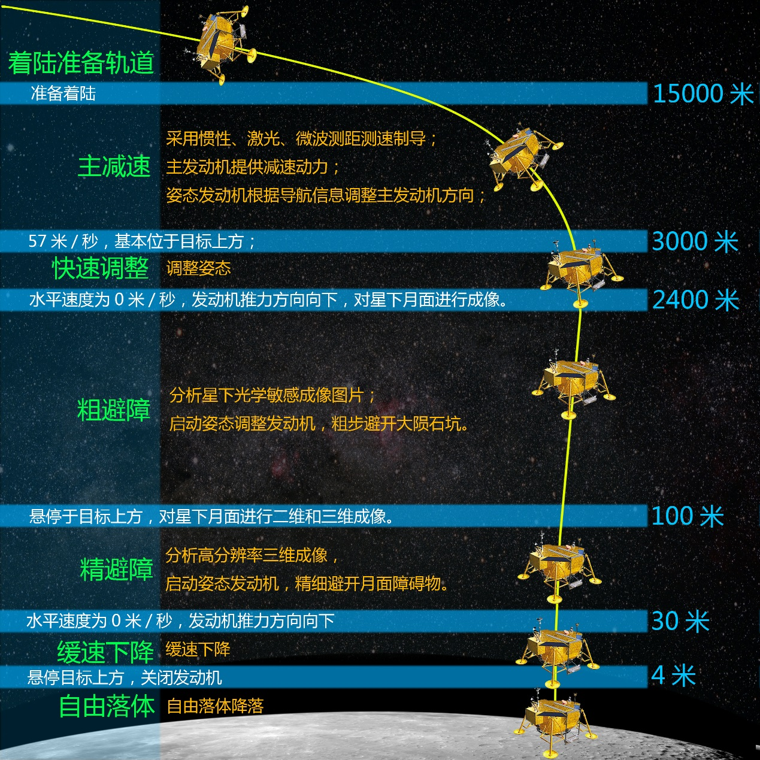
附图4嫦娥三号软着陆过程示意图
2.嫦娥三号软着陆过程分为6个阶段的要求
（1）着陆准备轨道：着陆准备轨道的近月点是15KM，远月点是100KM。近月点在月心坐标系的位置和软着陆轨道形态共同决定了着陆点的位置。
（2）主减速段：主减速段的区间是距离月面15km到3km。该阶段的主要是减速，实现到距离月面3公里处嫦娥三号的速度降到57m/s。
（3）快速调整段：快速调整段的主要是调整探测器姿态，需要从距离月面3km到 2.4km处将水平速度减为0m/s，即使主减速发动机的推力竖直向下，之后进入粗避障阶段。
（4）粗避障段：粗避障段的范围是距离月面2.4km到100m区间，其主要是要求避开大的陨石坑，实现在设计着陆点上方100m处悬停，并初步确定落月地点。
嫦娥三号在距离月面2.4km处对正下方月面2300×2300m的范围进行拍照，获得数字高程如附图5所示（相关数据文件见附件3），并嫦娥三号在月面的垂直投影位于预定着陆区域的中心位置。
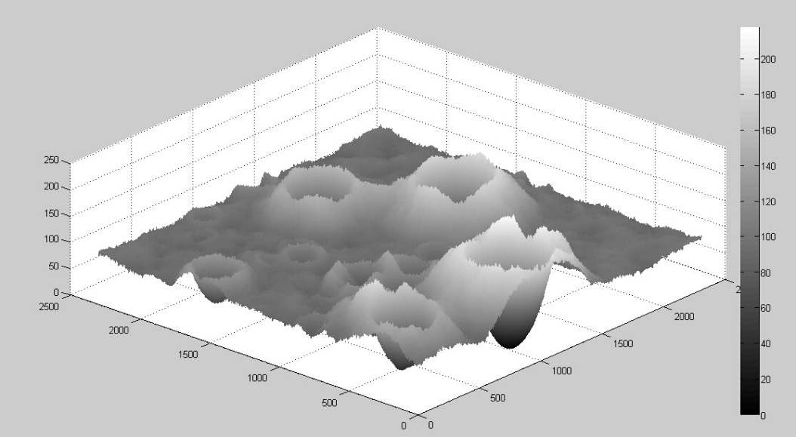
附图5： 距月面2400m处的数字高程图

该高程图的水平分辨率是1m/像素，其数值的单位是1m。例如数字高程图中第1行第1列的数值是102，则表示着陆区域最左上角的高程是102米。
（5）精避障段：精细避障段的区间是距离月面100m到30m。要求嫦娥三号悬停在距离月面100m处，对着陆点附近区域100m范围内拍摄图像，并获得三维数字高程图。分析三维数字高程图，避开较大的陨石坑，确定最佳着陆地点，实现在着陆点上方30m处水平方向速度为0m/s。附图6是在距离月面100m处悬停拍摄到的数字高程图（相关数据文件见附件4）。
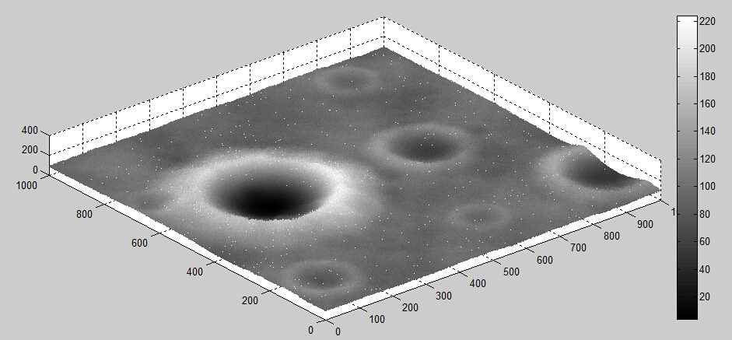
附图6： 距离月面100m处的数字高程图
该数字高程的水平分辨率为0.1m/像素，高度数值的单位是0.1m。
（6）缓速下降阶段：缓速下降阶段的区间是距离月面30m到4m。该阶段的主要任务控制着陆器在距离月面4m处的速度为0m/s，即实现在距离月面4m处相对月面静止，之后关闭发动机，使嫦娥三号自由落体到精确有落月点。

注：附件3和附件4中数字高程图对应的*.tif文件可以使用Matlab的“imread”命令打开，“imread”的具体使用方法见Matlab相关帮助。

